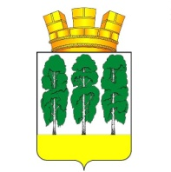

ГЛАВА ГОРОДСКОГО ПОСЕЛЕНИЯ БЕРЕЗОВО

Березовского района

ХАНТЫ – МАНСИЙСКОГО АВТОНОМНОГО ОКРУГА - ЮГРЫ

ПОСТАНОВЛЕНИЕ

от 30.10.2020 № 5
пгт. Березово
О признании утратившими силу некоторых муниципальных правовых актов главы городского поселения Березово

В целях приведения муниципальных правовых актов Главы городского поселения Березово в соответствие с действующим законодательством:
1. Постановление Главы городского поселения Березово от 28.03.2017 № 4 «Об Общественном совете при городском поселении Березово» признать утратившим силу.
2. Разместить настоящее постановление на официальном веб-сайте органов местного самоуправления городского поселения Березово.
3. Настоящее постановление вступает в силу после его подписания.

Глава городского поселения Д.С. Чупров

